TRANSFORMER
LE LYCÉE
PROFESSIONNEL
Famille des métiers du pilotage et de la maintenance des installations automatisées
Former les talents aux métiers de demain

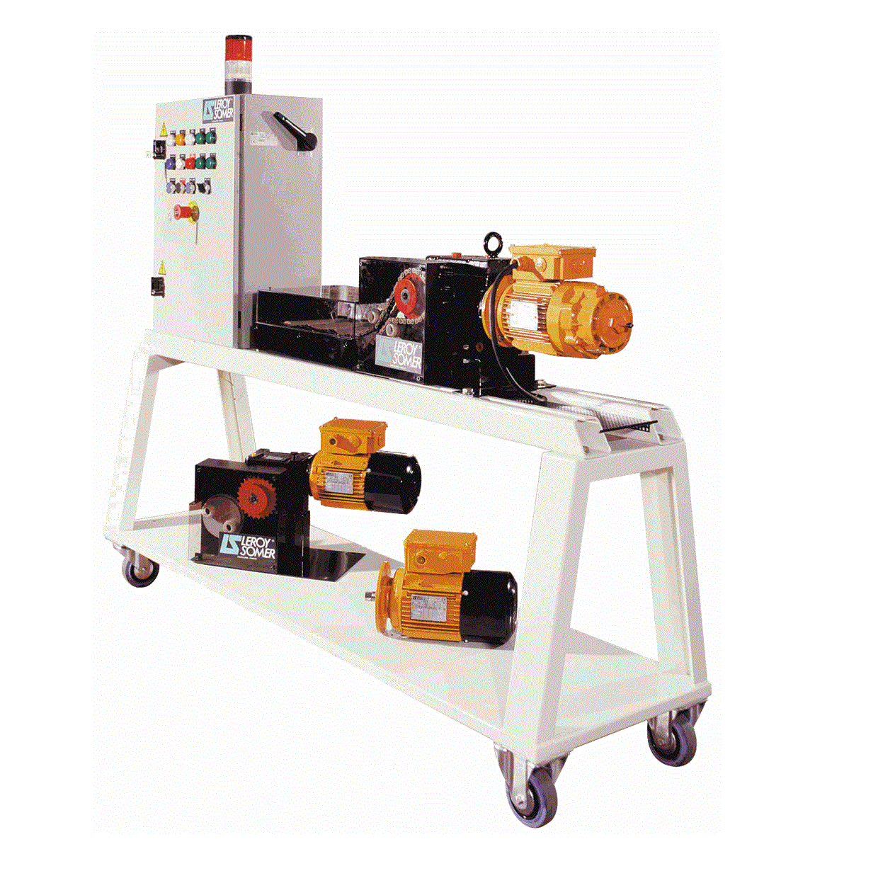
1er semestre
Durée : 3H00
2nde MSPC
Nom : ……………………………….
Prénom : ………………………….

Intervenir, Analyser (SADT) puis Piloter le S.A.P MAINELEC
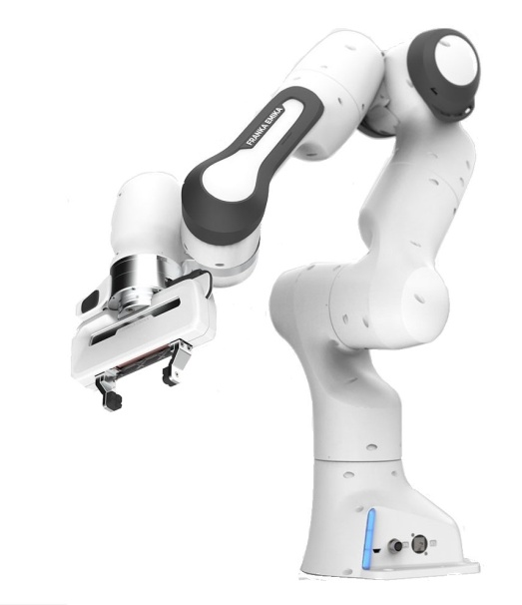

Mise en situation :
Le Système Automatisé de Production « Mainelec » permettant de déplacer des cartons est à l’arrêt. Un bon d’intervention demande de réaliser l’échange des galets tendeurs de la chaine de transmission, puis de remettre en service le S.A.P « Mainelec ».
Objectif :
L’élève doit être capable de participer à la consignation du S.A.P, de réaliser l’échange standard, d’analyser le fonctionnement et de remettre en service le « Mainelec ».
Compétences | Indicateurs d’évaluation | Evaluation
 |  | Pas de réussite ou non fait | Réussite partielle | Réussite totale avec aide | Réussite totale en autonomie
CC1  Compétence principale | L’organisation structurelle du S.A.P « Mainelec » est découverte.  Les actigrammes et la fonction globale de l’analyse fonctionnelle SADT sont complétés.  Les consignation/déconsignation sont réalisées correctement.
 |  | 0%  □ | 40%  □ | 75%  □ | 100%  □
CC4  Compétence découverte | La procédure d’échange standard des galets tendeurs est réalisée.
 |  | 0%  □ | 40%  □ | 75%  □ | 100%  □
CC3  Compétence présentée | Le pilotage du S.A.P en mode normal est réalisé.
 |  | 0%  □ | 40%  □ | 75%  □ | 100%  □
Le S.A.P « Mainelec » simule le transport de cartons. Ce convoyage est réalisé par des rouleaux entrainés par une chaine et un motoréducteur.

BON D’INTERVENTION
Date : ……………..  Temps alloué : 3h00 | Système  Mainelec
Description
Vérifier la consignation du S.A.P « Mainelec » (pour une intervention en toute sécurité).

Intervenir sur le S.A.P pour réaliser l’échange standard des galets tendeurs de la chaîne.

Mettre en service le S.A.P « Mainelec ».

Analyser le S.A.P « Mainelec » en utilisant la méthode SADT.

Découvrir l’environnement du Mainelec :
ACTIVITE 1 :
CC1

Placer les différents éléments : – Réducteur –Rouleau – pignon – . moteur électrique – galet tendeur – chaîne –
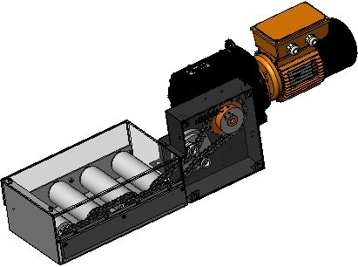

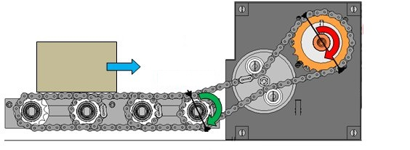

Réaliser la consignation:
ACTIVITE 3 :
CC1
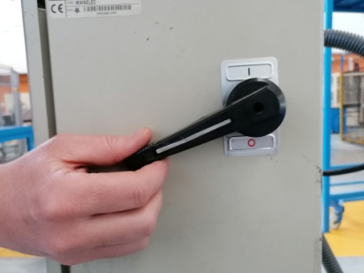
Effectuer la consignation et Placer ses différentes étapes dans l’ordre : …..– Réducteur – ;; – IDENTIFIER – CONTROLER – SEPARER – CONDAMNER –
Etape 1 :
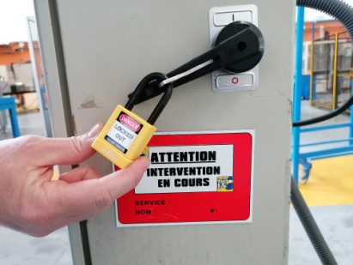

Etape 2 :

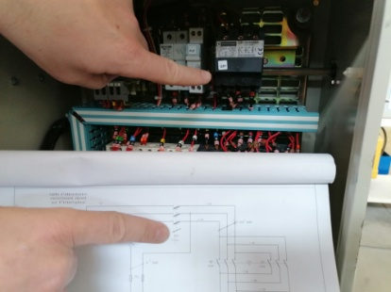
Etape 3 :

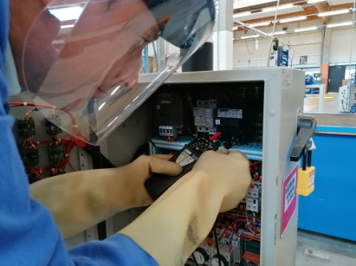

Etape 4 :
Réalisé par le professeur
Réalisé par le professeur
ACTIVITE 4 :
Echange standard des galets tendeurs 280:
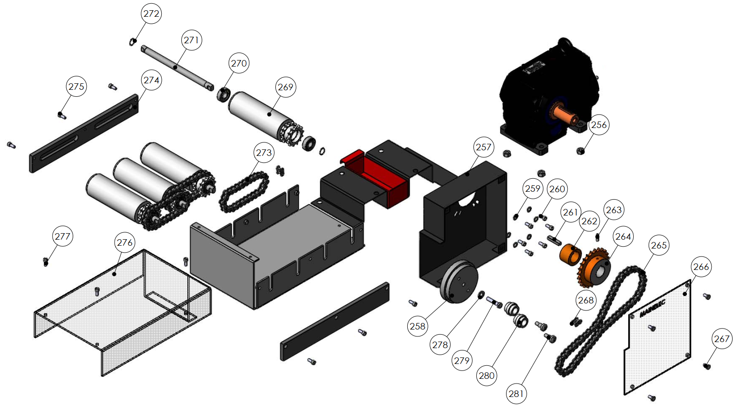

Réaliser l’échange des galets tendeurs 280 en suivant la gamme :
CC4
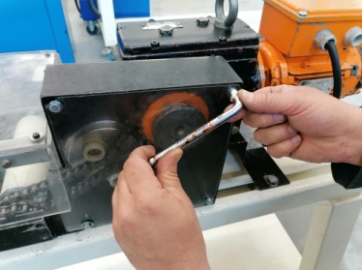

2
Déposer le plexiglas 266
Démonter les 4 vis 267
Clé plate de 10
Manuellement
1

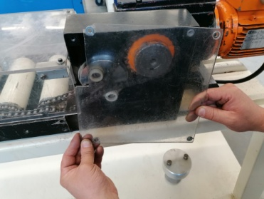

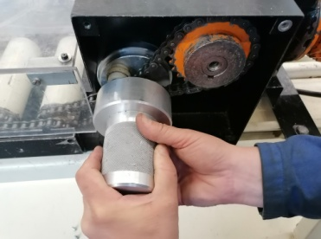
3
Outillage spécifique
Tourner 258 pour détendre la chaine

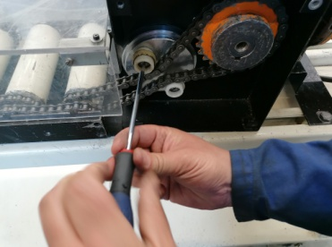

Tournevis plat
Dévisser la vis spécifique 281
4
Dévisser la vis spécifique 281
6
Tournevis plat

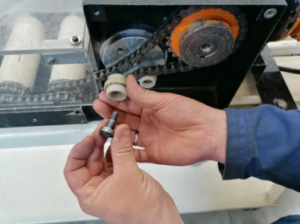

Manuellement
Déposer le galet supérieur 280
5

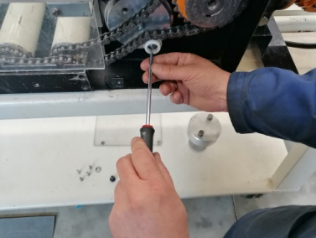

4
X2
5
X2
6
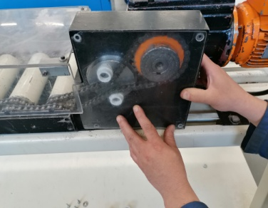
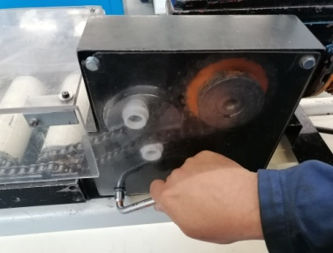
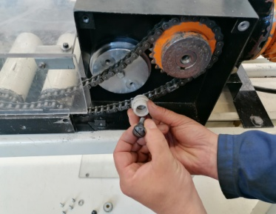
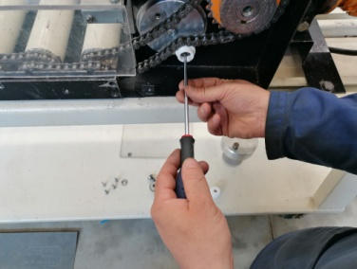
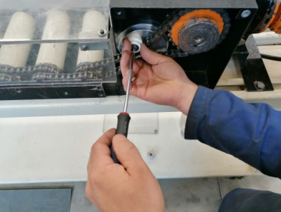
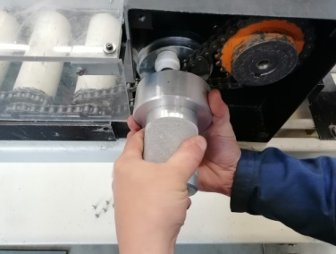
Monter le galet (neuf) 280 avec sa vis 281
Monter le galet (neuf) 280 avec sa vis 281
12
11
10
Tourner 258 pour tendre la chaine
Tournevis plat

Outillage spécifique
9
Positionner le plexiglas 266
Manuellement

Clé plate de10
Visser les 4 vis de fixation 267

8
Déposer le galet supérieur 280

7
Manuellement
Tournevis plat
Demande la déconsignation:
ACTIVITE 5 :
CC1
Demander la déconsignation du S.A.P « Mainelec ».
Déconsignation réalisée par le professeur
ACTIVITE 6 :
Mise en service du S.A.P « Mainelec»:
CC3
Réaliser la mise en service du S.A.P « Mainelec ».

ACTIVITE 7 :
La fonction globale du S.A.P « Mainelec»:
CC1
Placer les différentes propositions pour compléter l’analyse fonctionnelle ci-dessous :
– Energie électrique 380 V– cartons en position finale – Mainelec – CONVOYER des cartons – cartons en position initiale – Cy par Cy / Cy Continu –Tension de chaîne –
……………………………………
…………………………………………….
……………………………………
…………………………………………………
…………………………………………….…
……………………………………
…………………………………………….
…………………………………………….
…………………………………………….
…………………………………………….

A-0
E:
W:

R :
– Energie électrique 380 V– TRANSMETTRE la puissance – cartons en position finale – Mainelec – CONVOYER des cartons – cartons en position initiale – Cy par Cy / Cy Continu– Tension de chaîne – GERER le système – TRANSFORMER l’énergie –TENDRE la chaine –TRANSMETTRE la puissance – REDUIRE la vitesse –

…………………………………………………….
…………………………………………….
CC1
Compléter les actigrammes de la méthode SADT :

ACTIVITE 8 :
E:
W:
A1
…………………………………………………….
R :

………………………………………
………………………………………

Energie électrique
Armoire électrique
moteur

A2
………………………………………
………………………………………

Galet tendeur
A5
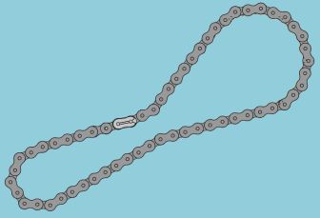
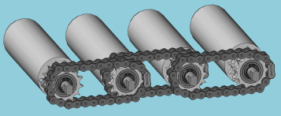
………………………………………
………………………………………
………………………………………
………………………………………
………………………………………
………………………………………
………………………………………
………………………………………
……………………………………
…………………………………………….
……………………………………
…………………………………………….
………………………………………
………………………………………
…………………………………
A0
Réducteur

A3
Pignon

A4
A6
chaines

rouleaux

A7

